«Нестандартное игровое оборудование как средство взаимодействия в разновозрастной группе ДОУ»
Учитель-логопед Чистякова Н. А,
Воспитатель Немерчукова В.Ю.
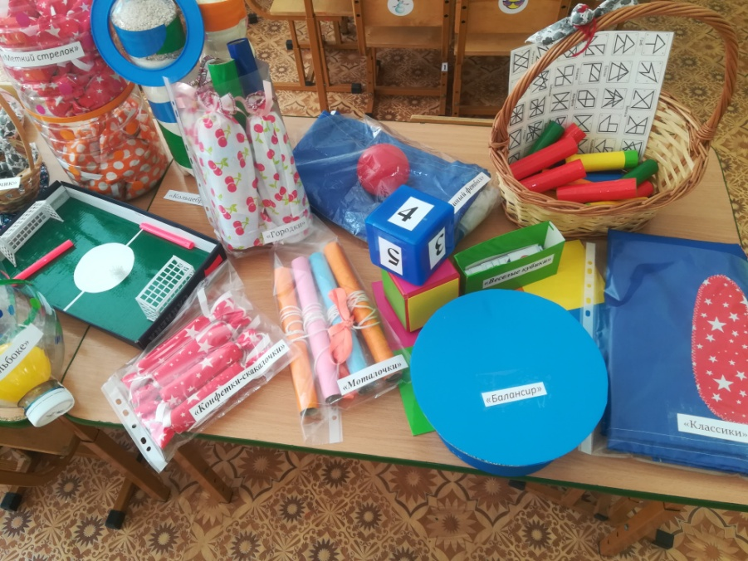
Цель: гуманизация педагогического процесса в разновозрастной группе дошкольного образовательного учреждения с использованием нестандартного игрового оборудования.
Задачи:
1.Создание благоприятных условий для формирования дружеских отношений в условиях разновозрастной группы
2.Создание насыщенной развивающей предметно-пространственной среды в условиях разновозрастных групп
3. Побуждать детей к самостоятельной и совместной деятельности в условиях разновозрастной группы
4.Развивать сноровку, внимание , ловкость, умение быть в коллективе.
5. Учить бережному обращению с пособиями.
Как часто мы видим радость и интерес в глазах детей, когда у них появляются новые игры и игрушки! Хотим поделиться идеей изготовления нестандартного игрового оборудования. А что же это за нестандартное оборудование.
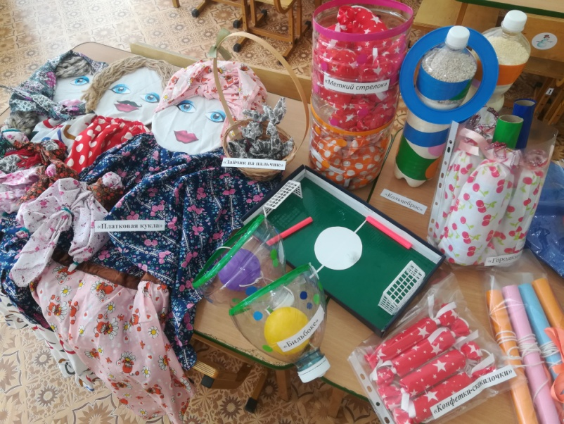
Нестандартное игровое оборудование – это оборудование, сделанное из подручных средств, бросового материала, своими руками при взаимодействии с родителями воспитанников.
Работая над проблемой повышения интереса детей к различным видам деятельности в условиях разновозрастной группы , мы решили разнообразить самостоятельную и совместную деятельность детей разновозрастной группы нестандартными игровым оборудованием, сделанным своими руками при взаимодействии с родителями, так как оно позволяет:
-повысить интерес детей к использованию основных игр;
-развивать у детей наблюдательность, эстетическое восприятие;
- развивать чувство формы и цвета;
- сформировать такие качества как ловкость, выносливость, внимание.
-сформировать нетрадиционный подход и новый взгляд к простым повседневным играм.
Конечно, к нестандартному игровому оборудованию предъявляются определенные санитарно-гигиенические требования.
Оно должно быть:
Безопасным
Максимально эффективным
Удобным к применению
Компактным
Универсальным
Технологичным и простым в изготовлении
Эстетичным.
Представляем вашему вниманию оборудование разработанное и применяемое в нашей комбинированной группе для детей с ТНР
«Меткий стрелок»
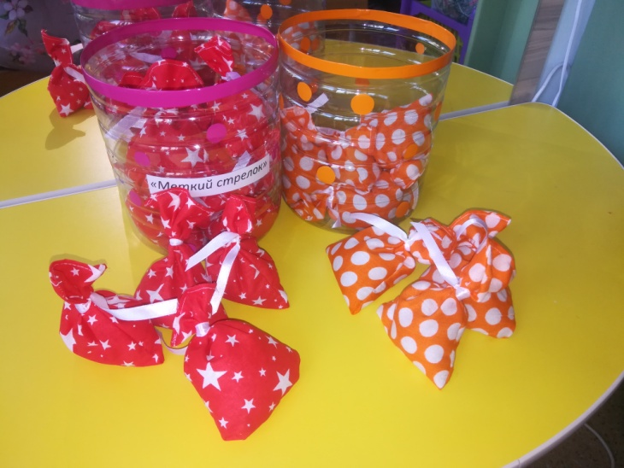
Пластиковые емкости, цветная самоклеещая бумага, тряпочные мешочки наполненные крупой и оформленные в виде маленьких подарочков перевязанных тесьмой
Цель: развитие ловкости, навыка точного попадания в цель.
«Воздушный футбол»
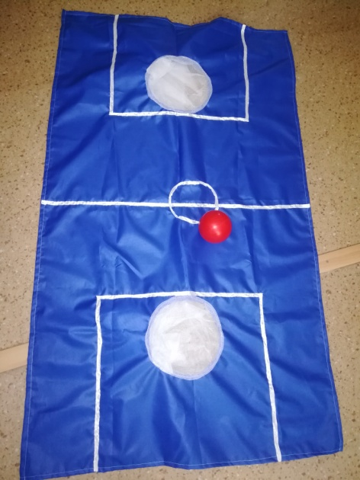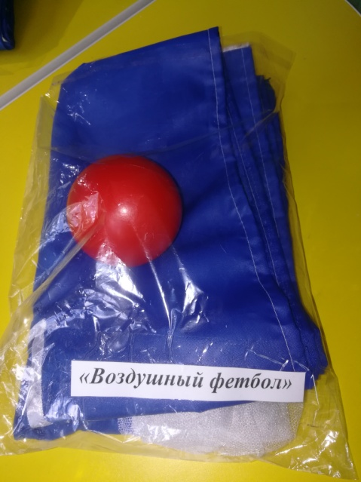
Цветное поле из плащевой ткани, оформленное в виде футбольного поля, с двумя воротами из сетки.
Цель: развитие внимания, координации, умение работать в команде.
«Классики»
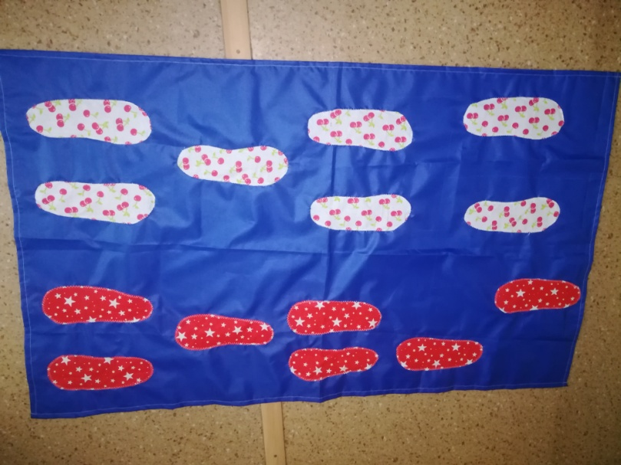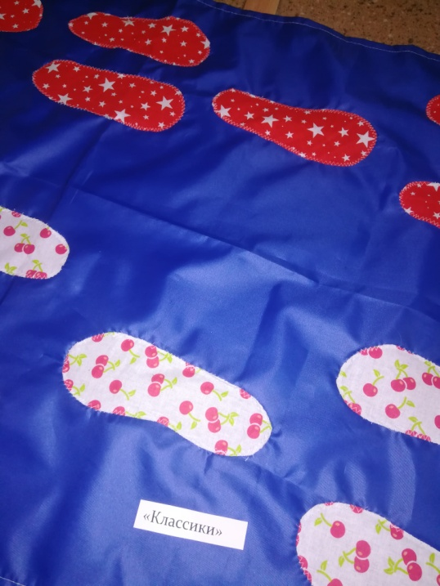
Поле выполненное из плащевой ткани со следами детских стоп
Цель: развитие координации, внимания, выносливости, умение работать в команде
«Веселые кубики»
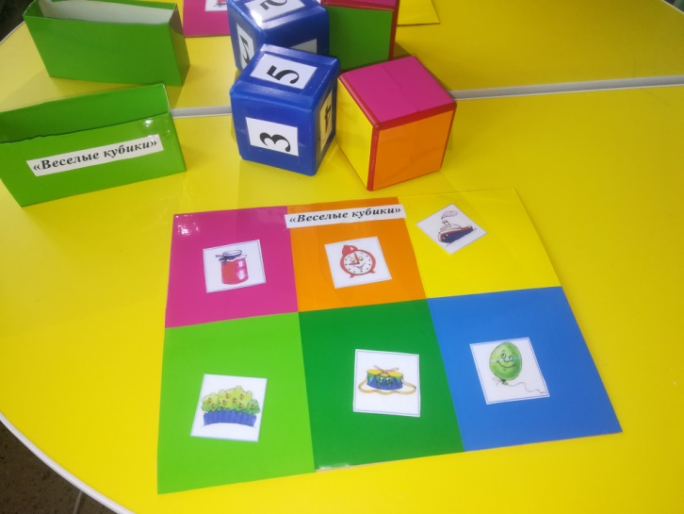
Игровое поле из картона с 6-ю цветными полями, карточки с заданиями, два кубика
Цель: индивидуальная , групповая работа , умение играть в команде.
«Городки»
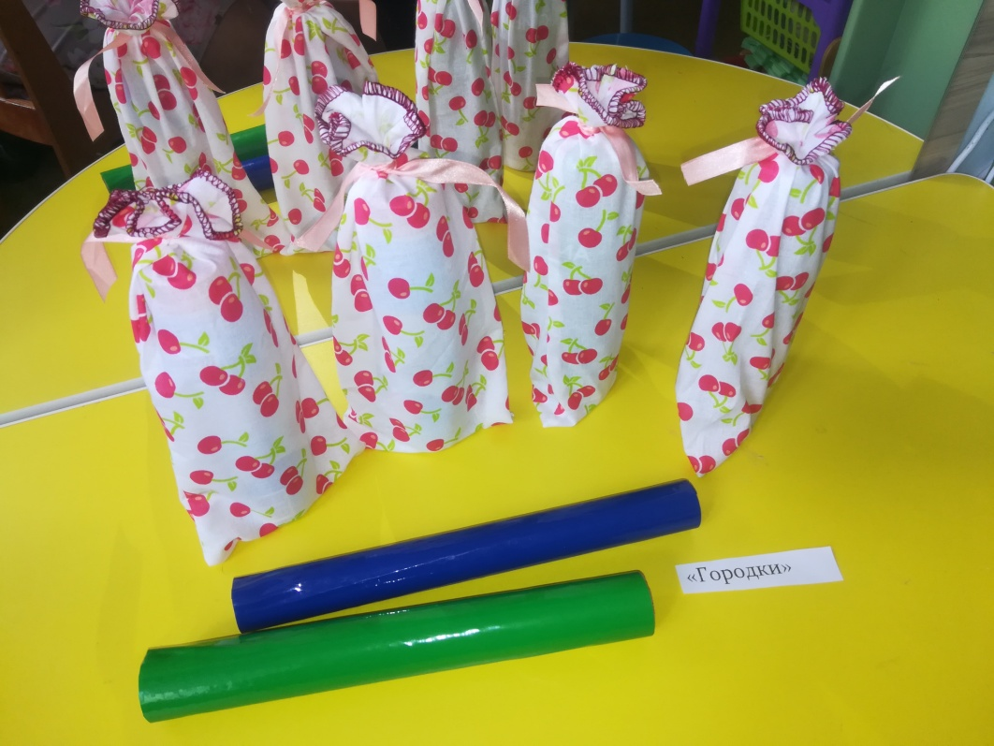
Пластиковые бутылочки от йогурта, наполнены крупой и спрятаны в холщевые мешочки, две бумажные тубы обернутые цветной самоклеещеся бумагой.
Цель: умение играть в команде, тренировка зрительно-моторного анализатора.
«Бильбоке»
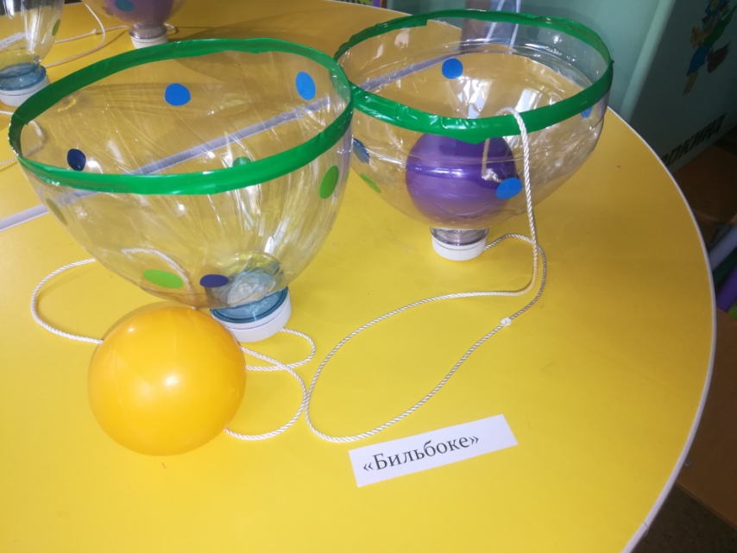
Поймай шарик. Пластиковые бутылки, веревка, шарик.
Цель: развивать быстроту реакции и глазомер.
«Моталочки»
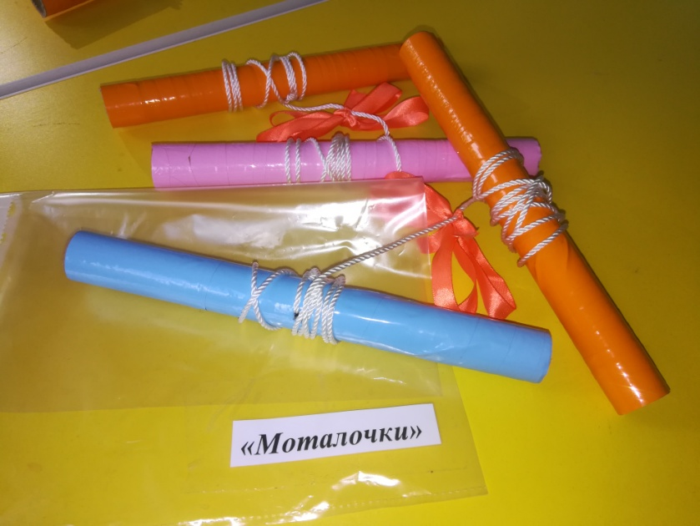
Картонные тубы оклеенные цветной самоклеещайся бкмагой, веревка, бантик-ограничитель.
Цель: формирование ловкости, быстроты реакции, умение играть в паре, конкурентоспособность
«Конфетки скакалочки»
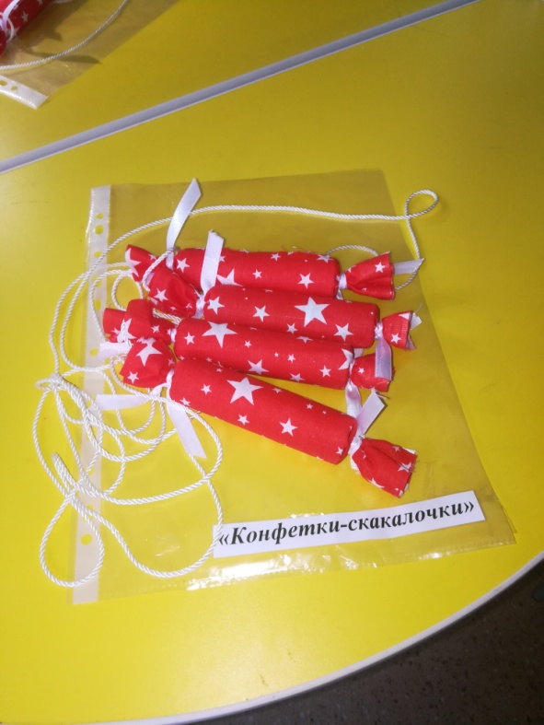
Пустые тубы от клея, ткань, веревка.
Цель: развитие координации, ловкости, внимания

«Платковые куклы»
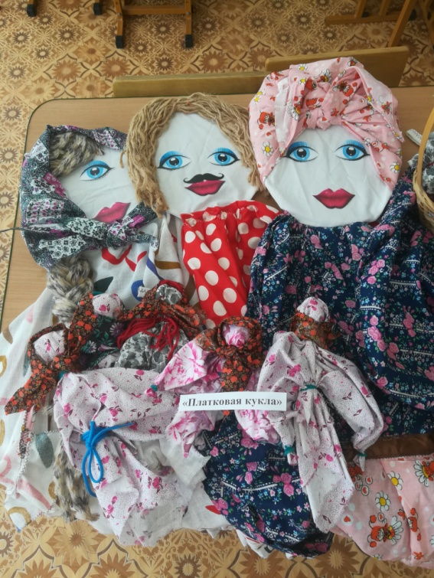
Ткань, картон, нитки.
Цель: игры драматизации, учить детей выражать свои чувства, эмоции через определенный кукольный образ.
«Зайчик на пальчик»
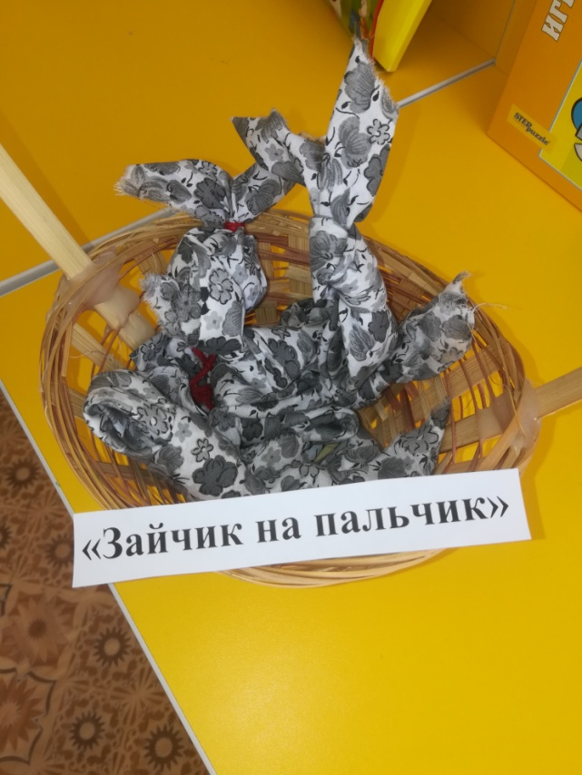
Лоскутки ткани, нитки
Цель: развитие мелкой моторики, координации, ориентация в пространстве
«Балансир»
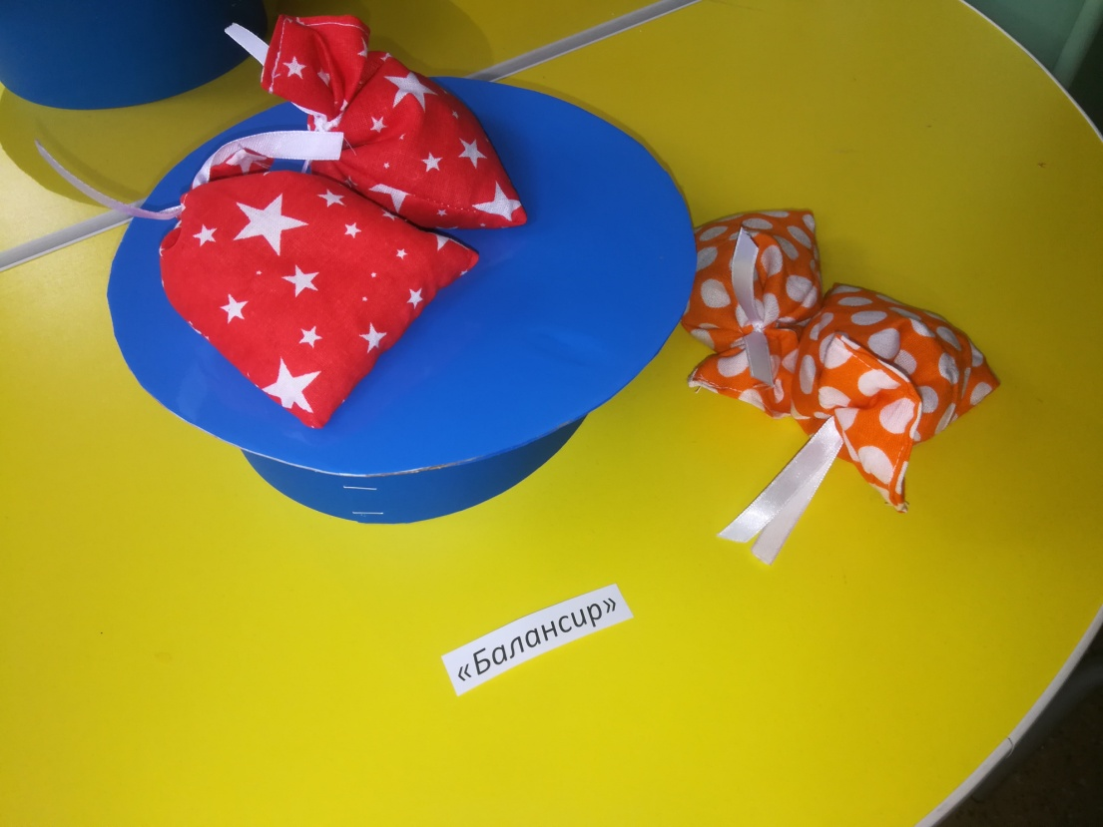
Картонная шляпа, мешочки с крупой
Цель: формирование координации движений , равновесия.
«Цветные палочки»
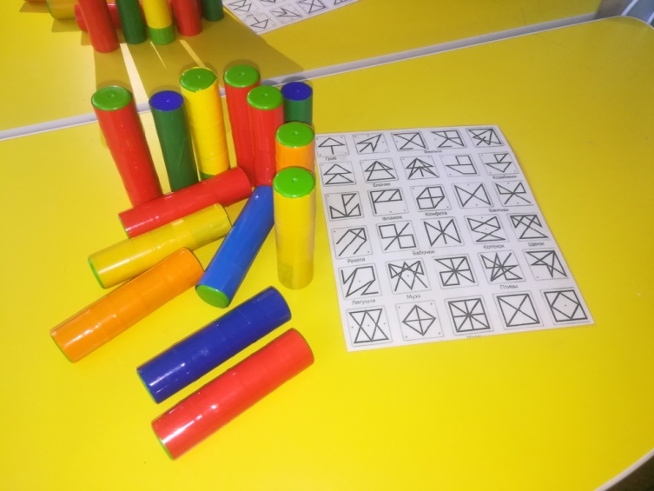
Тубы от клея, шаблон с фигурами
Цель: логическое мышление, внимание. Так же можно использовать как массажер для профилактики плоскостопия развития мелкой моторики.

